**Дипольная РЕКОНФИГУРИРУЕМАЯ антенна**

**АС2.53**

**КНПР.464659.019**

**Заводской номер 150617850**

**ПАСПОРТ**

**КНПР.464659.019 ПС**

СОДЕРЖАНИЕ

Стр.

1. ОБЩИЕ УКАЗАНИЯ 3

2. ОСНОВНЫЕ СВЕДЕНИЯ ОБ ИЗДЕЛИИ И ТЕХНИЧЕСКИЕ ДАННЫЕ 3

3. КОМПЛЕКТНОСТЬ 4

4. УСТРОЙСТВО АНТЕННЫ 4

5. ГАРАНТИИ ИЗГОТОВИТЕЛЯ 5

6. СВИДЕТЕЛЬСТВО ОБ УПАКОВЫВАНИИ 5

7. СВИДЕТЕЛЬСТВО О ПРИЕМКЕ 6

8. ЗАМЕТКИ ПО ЭКСПЛУАТАЦИИ И ХРАНЕНИЮ 7

8.1 Эксплуатационные ограничения и меры безопасности 7

8.2 Подготовка к работе и порядок работы 7

8.3 Использование антенны 7

8.4 Возможные неисправности и методы устранения 8

9. ТЕХНИЧЕСКОЕ ОБСЛУЖИВАНИЕ 9

10. КАЛИБРОВКА АНТЕННЫ 9

ПРИЛОЖЕНИЕ А 10

ПРИЛОЖЕНИЕ Б 13

ПРИЛОЖЕНИЕ В 16

# ОБЩИЕ УКАЗАНИЯ

* 1. Настоящий паспорт (ПС) является документом, удостоверяющим гарантированные предприятием-изготовителем АО «СКАРД-Электроникс» основные параметры и технические характеристики дипольной реконфигурируемой антенны АС2.53.
  2. Документ предназначен для ознакомления с устройством и принципом работы антенны и устанавливает правила её эксплуатации, соблюдение которых обеспечивает поддержание антенны в постоянной работоспособности.
  3. Авторские права на изделие принадлежат АО «СКАРД - Электроникс»:
* все конструктивные и схематические решения, примененные в изделиях, являются интеллектуальной собственностью АО «СКАРД - Электроникс»;
* любое копирование, или применение использованных в изделии схемотехнических и конструктивных решений, а также использование изделия в качестве базовой технологии для разработки аналогичных изделий не допускается.

# ОСНОВНЫЕ СВЕДЕНИЯ ОБ ИЗДЕЛИИ И ТЕХНИЧЕСКИЕ ДАННЫЕ

* 1. Наименование: Дипольная реконфигурируемая антенна АС2.53.
  2. Обозначение: КНПР.464659.019.
  3. Изготовитель: Акционерное Общество «СКАРД-Электроникс».
  4. Адрес предприятия - изготовителя: г. Курск, ул. Карла Маркса 70Б, тел./факс + 7 (4712)390-632.
  5. Дата изготовления изделия: 02 июня 2022 г.
  6. Заводской номер изделия: +150617850
  7. Сертификат соответствия №  ВР 31.1.15991-2022 выданный СДС «Военный Регистр», ОССМК ООО «Центр инноваций и сертификации» удостоверяет, что СМК АО «СКАРД - Электроникс» соответствует требованиям ГОСТ Р ИСО 9001-2015 и ГОСТ РВ 0015-002-2020 применительно к разработке, производству и ремонту вооружения и военной техники; закупке, хранению и поставке продукции. Срок действия настоящего сертификата до 04.04.2025 г.
  8. Технические данные антенны представлены в таблице 1.

Таблица 1 – Технические данные

|  |  |
| --- | --- |
| **Наименование параметра** | **Значение** |
| Диапазон частот, МГц | 3,0..300,0 |
| КСВН в диапазоне 3,0 МГц-300,0 МГц, не более | 2,8 |
| Непрерывная подаваемая мощность на вход антенны, не более, Вт | 10,0 |
| Тип поляризации | Линейная |
| Тип СВЧ соединителя | N - розетка |
| Импеданс, Ом | 50,0 |
| Масса антенны, кг, не более | 8,0 |
| Габаритные размеры:  в развёрнутом положении, мм, не более | 4028,0х2398,0х50,0 |

Изделие не содержит драгметаллы.

* 1. Рабочие условия эксплуатации:
* температура воздуха, °С …………………….............. от минус 40 до плюс 50;
* относительная влажность при температуре 25 °С, %, не более ……….….. 80;
* атмосферное давление, мм рт. ст .……………………..….…….. от 630 до 800.

# КОМПЛЕКТНОСТЬ

Таблица 2 – Комплектность

|  |  |  |  |  |
| --- | --- | --- | --- | --- |
| № п/п | Обозначение | Наименование | Кол-во | Зав. № |
|  | КНПР.464659.019 | Дипольная реконфигурируемая антенна АС2.53 | 1 | 150617850 |
|  | - | Опора диэлектрическая* | 1 | - |
|  | - | Хомут для крепления растяжек* | 1 | - |
| ***Эксплуатационная документация*** | | | | |
|  | КНПР.464641.028РЭ | Руководство по эксплуатации* | 1 | - |
|  | КНПР.464659.019 ПС | Паспорт | 1 | - |
| ***Упаковка*** | | | | |
|  | - | Короб транспортировочный* | 1 | - |

* Поставляется по согласованию с заказчиком.

# УСТРОЙСТВО АНТЕННЫ

Дипольная реконфигурируемая (с изменяемой длиной вибраторов) антенна АС2.53 (далее – антенна) предназначена для преобразования энергии электромагнитных волн в соответствующую ей высокочастотную мощность в 50-омном тракте (и наоборот) в диапазоне частот от 3,0 до 300,0 МГц. Антенна может быть применена для формирования электромагнитного поля в лабораторных, заводских и полевых условиях.

Изделие представляет собой пассивную дипольную антенну. Передающими элементами антенны являются два изменяющихся по длине диполя, выполненных из алюминиевой трубы диаметром 16 и 20 мм. Вибраторы по резьбе закреплены на Т-образной траверсе. В нижней части Т-образной траверсы имеется коаксиальный СВЧ - выход с волновым сопротивлением 50 Ом (соединитель N розетка). Согласование вибраторов с СВЧ-выходом осуществляется при помощи широкополосной согласующей цепи, размещённой в корпусе траверсы.

Антенна поставляется в разобранном виде. Сборка антенны производится без помощи вспомогательного инструмента.

Общий вид антенны АС2.53 представлен на рис 1.

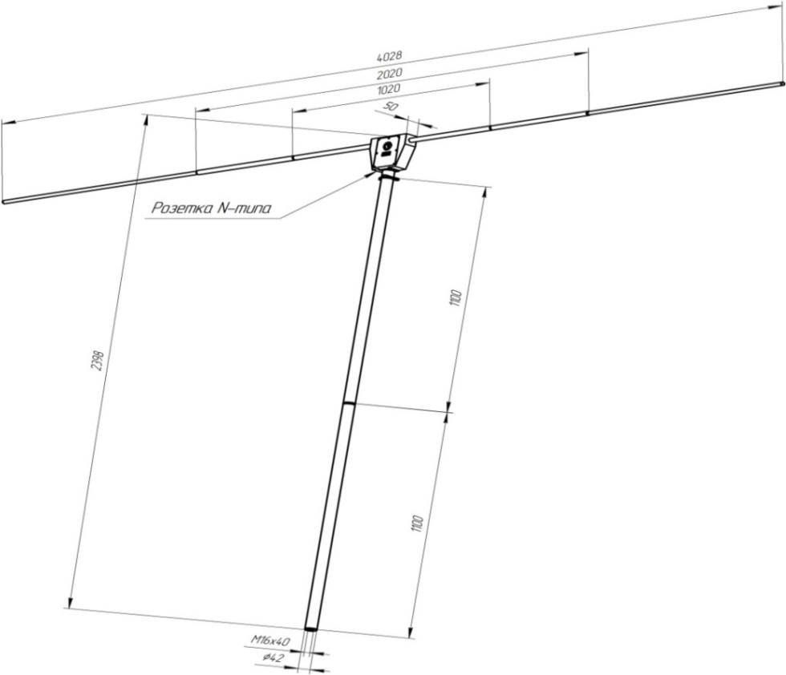

Рисунок 1 – Общий вид антенны АС2.53

Изменение частотного диапазона производится путём присоединения (отсоединения) дополнительных вибраторов, поставляемых с антенной (соответствие диапазона с длиной вибраторов представлено на рис.2).

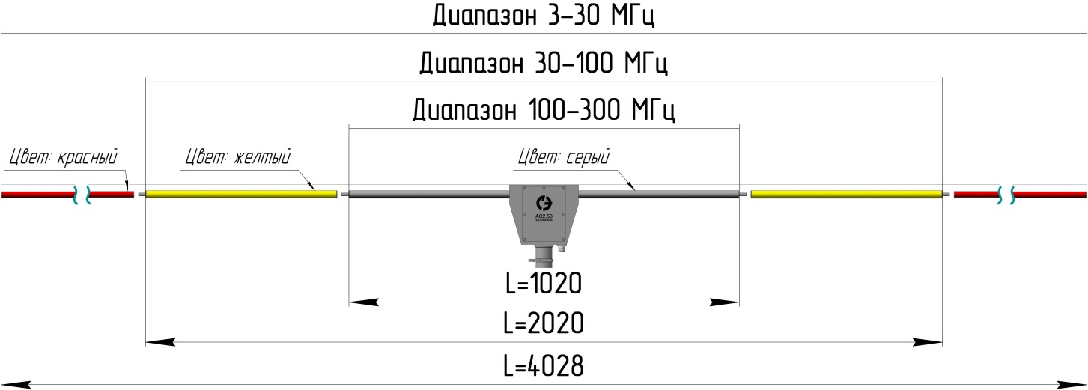

Рисунок 2 - Соответствие диапазона с длиной вибраторов.

# ГАРАНТИИ ИЗГОТОВИТЕЛЯ

Изготовитель гарантирует соответствие антенны заявленным параметрам при соблюдении условий транспортирования, хранения, монтажа и эксплуатации.

Гарантийный срок эксплуатации – 12 месяцев со дня ввода антенны в эксплуатацию.

Гарантийное и послегарантийное техническое обслуживание и ремонт антенны АС2.53 производит АО «СКАРД-Электроникс» по адресу:

Россия, 305021, г. Курск, ул Карла Маркса, 70 Б,

Тел/факс: +7 (4712) 390-632, 390-786, e-mail: [info@skard.ru](mailto:info@skard.ru).

**Внимание! Не превышайте максимального значения подводимой мощности к антенне более 10,0 Вт.**

# СВИДЕТЕЛЬСТВО ОБ УПАКОВЫВАНИИ

|  |  |  |  |  |
| --- | --- | --- | --- | --- |
| Антенна АС2.53 |  | КНПР.464659.019 |  | 150617850 |
| наименование изделия |  | обозначение |  | заводской номер |
|  |  |  |  |  |
|  |  |  |  |  |

|  |  |  |  |  |
| --- | --- | --- | --- | --- |
| Упакован (а) |  | АО «СКАРД-Электроникс» | согласно требованиям, предусмотренным | |
|  |  | наименование или код изготовителя |  |  |
|  |  | в действующей технической документации. | | |

|  |  |  |  |  |
| --- | --- | --- | --- | --- |
| Инженер |  |  |  | Гороховцев А.А. |
| должность |  | личная подпись |  | расшифровка подписи |
|  |  |  |  |  |
|  |  | число, месяц, год |  |  |

# СВИДЕТЕЛЬСТВО О ПРИЕМКЕ

|  |  |  |  |  |
| --- | --- | --- | --- | --- |
| Антенна АС2.53 |  | КНПР.464659.019 |  | 150617850 |
| наименование изделия |  | обозначение |  | заводской номер |
|  |  |  |  |  |
|  |  |  |  |  |

Изготовлен (а) и принята в соответствии с обязательными требованиями государственных стандартов, действующей технической документацией и признана годной для эксплуатации.

|  |  |  |  |  |
| --- | --- | --- | --- | --- |
| **Заместитель генерального директора по качеству - начальник ОТК и К** | | | | |
|  |  |  |  | Ивлева Е.В. |
| **Штамп ОТК** |  | личная подпись |  | расшифровка подписи |
|  |  |  |  |  |
|  |  | число, месяц, год |  |  |
|  |  |  |  |  |
| линия отреза при поставке на экспорт | | | | |

|  |  |  |  |  |
| --- | --- | --- | --- | --- |
| **Инженер** | | | | |
|  |  |  |  |  |
|  |  |  |  | Захаров А.М. |
| **МП** |  | личная подпись |  | расшифровка подписи  По доверенности№195 от 18 апреля 2022 г. |
|  |  |  |  |  |
|  |  | число, месяц, год |  |  |
|  |  |  |  |  |
|  |  | **Заказчик (при наличии)** | |  |
|  |  |  |  |  |
|  |  |  |  |  |
| **МП** |  | личная подпись |  | расшифровка подписи |
|  |  |  |  |  |
|  |  | число, месяц, год |  |  |
|  |  |  |  |  |
|  |  |  |  |  |
|  |  |  |  |  |
|  |  |  |  |  |

# ЗАМЕТКИ ПО ЭКСПЛУАТАЦИИ И ХРАНЕНИЮ

## 8.1 Эксплуатационные ограничения и меры безопасности

8.1.1 Перед началом эксплуатации антенны необходимо изучить настоящий Паспорт.

8.1.2 При работе с антенной персонал должен владеть основами работы с антенно-фидерной техникой. В процессе работы с антенной запрещается её использование для решения нефункциональных задач.

8.1.3 Персонал обязан строго выполнять правила техники электробезопасности.

8.1.4 При проведении измерений соблюдайте правила техники безопасности при работе с СВЧ-излучениями. СВЧ-излучения могут представлять опасность для жизни и здоровья человека.

8.1.5 При выполнении работ по монтажу антенны и в процессе использования ЗАПРЕЩАЕТСЯ оказывать механические воздействия, приводящие к изменению габаритных размеров, а также целостности и исправности антенны.

8.1.6 КАТЕГОРИЧЕСКИ ЗАПРЕЩАЕТСЯ использование измерительных кабелей, оборудованных соединителями, имеющими несовместимый стандарт резьбового и канального соединения с антенной.

## 8.2 Подготовка к работе и порядок работы

Произведите монтаж антенны в следующей последовательности:

* соберите антенну, присоединив диполи в соответствии с необходимым частотным диапазоном работы;
* соберите мачту антенны (состоит из двух колен) исходя из требований высоты подъёма антенны. При необходимости установите хомут на мачту (в составе комплекта) и прикрепите к нему растяжки (в состав комплекта не входят);
* геометрический центр диполя антенны расположите в точке измерений таким образом, чтобы обеспечить необходимую напряжённость электрического поля;
* подключите измерительный кабель к разъёму антенны (в случае несоответствия сечений разъемов кабеля и антенны используйте прецизионный СВЧ переход из состава комплекта вашего измерительного прибора). Измерительный кабель в комплект поставки не входит;
* установите антенну на опору и зафиксируйте её (опора в комплект антенны не входит). При установленном хомуте и присоединённых к нему растяжках зафиксируйте их свободные концы к заранее установленным вами узлам крепления;
* присоедините свободный разъем кабеля к выходному разъему вашего измерительного прибора.

Изделие готово к работе.

8.3 Использование антенны

8.3.1 Режим приёма

1) присоедините свободный разъем измерительного кабеля к входному разъему вашего измерительного прибора (в случае несоответствия сечений разъемов кабеля и измерительного прибора используйте прецизионный СВЧ переход из состава комплекта вашего измерительного прибора).

2) включите ваш измерительный прибор. В соответствии с инструкцией по эксплуатации вашего прибора подготовьте его к работе и приступайте к проведению измерений.

3) если известно направление вектора НЭП, то расположите диполь так, чтобы НЭП было перпендикулярно плоскости пластин диполя.

4) если направление НЭП неизвестно, расположите диполь произвольным образом.

Если известно направление НЭП, то его измерение сводится к определению напряжения на выходе антенны при помощи подключаемого к ней измерительного прибора.

Измерение напряжения проводится в соответствии с эксплуатационной документацией на измерительный прибор.

8.3.2 Режим передачи

1) присоедините свободный разъем измерительного кабеля к выходному разъему вашего генератора или усилителя ВЧ (в случае несоответствия сечений разъемов кабеля и измерительного прибора используйте прецизионный СВЧ переход из состава комплекта вашего измерительного прибора).

2) включите ваш генератор или усилитель ВЧ. В соответствии с инструкцией по эксплуатации вашего прибора подготовьте его к работе и приступайте к использованию антенны в качестве излучающей в определённом диапазоне частот и мощности.

**Внимание! Не превышайте максимального значения подводимой мощности к антенне более 10,0 Вт.**

## 8.4 Возможные неисправности и методы устранения

Таблица 3

| Неисправность | Вероятная причина | Метод устранения | |
| --- | --- | --- | --- |
| **Режим приёма** | | | |
| При соединении антенны с прибором с помощью измерительного кабеля нет отклика сигнала ВЧ на анализаторе. | Недостаточный уровень ВЧ сигнала на входе измерительной антенны. | | Проверить установки параметров на анализаторе спектра или проверить антенну по тестовому сигналу или сигналу с известным достаточным уровнем. |
| Поврежден СВЧ кабель из комплекта измерительного прибора | | Проверить измерительный кабель, в случае неисправности заменить. |
| Нет совпадения оптической и электрической оси антенны с источником сигнала | | Необходимо направить измерительную и излучающую антенны таким образом, чтобы оптическая и электрическая ось совпали. При этом необходимо учитывать направления поляризации приёмника и источника. |
| **Режим передачи** | | | |
| При соединении антенны с генератором (усилителем мощности) ВЧ с помощью измерительного кабеля нет отклика сигнала ВЧ на приёмном устройстве. | Недостаточный уровень ВЧ сигнала на входе измерительной антенны. | Проверить установки параметров на генераторе (усилителе мощности) ВЧ, или проверить установки параметров на приёмном устройстве. | |
| Поврежден СВЧ кабель из комплекта измерительного прибора | Проверить измерительный кабель, в случае неисправности заменить. | |
| Нет совпадения оптической и электрической оси антенны с источником сигнала | Необходимо направить измерительную и излучающую антенны таким образом, чтобы оптическая и электрическая ось совпали. При этом необходимо учитывать направления поляризации источника и приёмника. | |

# ТЕХНИЧЕСКОЕ ОБСЛУЖИВАНИЕ

9.1 В зависимости от этапов эксплуатации проводят следующие виды технического обслуживания:

* + контрольный осмотр;
  + техническое обслуживание №1.

9.2 Контрольный осмотр (КО) проводят перед, и после использования антенны по назначению и после транспортирования.

9.3 При контрольном осмотре проведите визуальную проверку:

* состояния разъёмов антенны и кабеля;
* отсутствия механических повреждений изделий комплекта антенны.

9.4 Техническое обслуживание №1 (ТО-1) проводится один раз в год перед проведением калибровки антенны, а так же при постановке антенны на хранение и снятии с хранения.

9.5 При ТО-1 выполните следующие работы:

9.5.1 Работы по пункту 9.3 (КО). Произведите очистку поверхностей изделий ветошью.

9.5.2 Произведите смазку трущихся деталей крепления антенны смазкой ОКБ 122-7 ГОСТ 18179-72. Излишки смазки удалите ветошью.

9.5.3 Произведите очистку СВЧ разъёма спиртом этиловым ректификованным техническим ГОСТ 18300-87.

# КАЛИБРОВКА АНТЕННЫ

* 1. Потребителю поставляются антенны, прошедшие первичную калибровку*.
  2. Первичную калибровку антенны проводят до ввода в эксплуатацию, а также после ремонта; периодическую калибровку - не реже 1-го раза в год при эксплуатации в полевых условиях; не реже 1-го раза в 2 года при использовании в лабораторных условиях.

* По согласованию с заказчиком.

# ПРИЛОЖЕНИЕ А

График зависимости КСВН антенны АС2.53 заводской №150617850 от частоты.

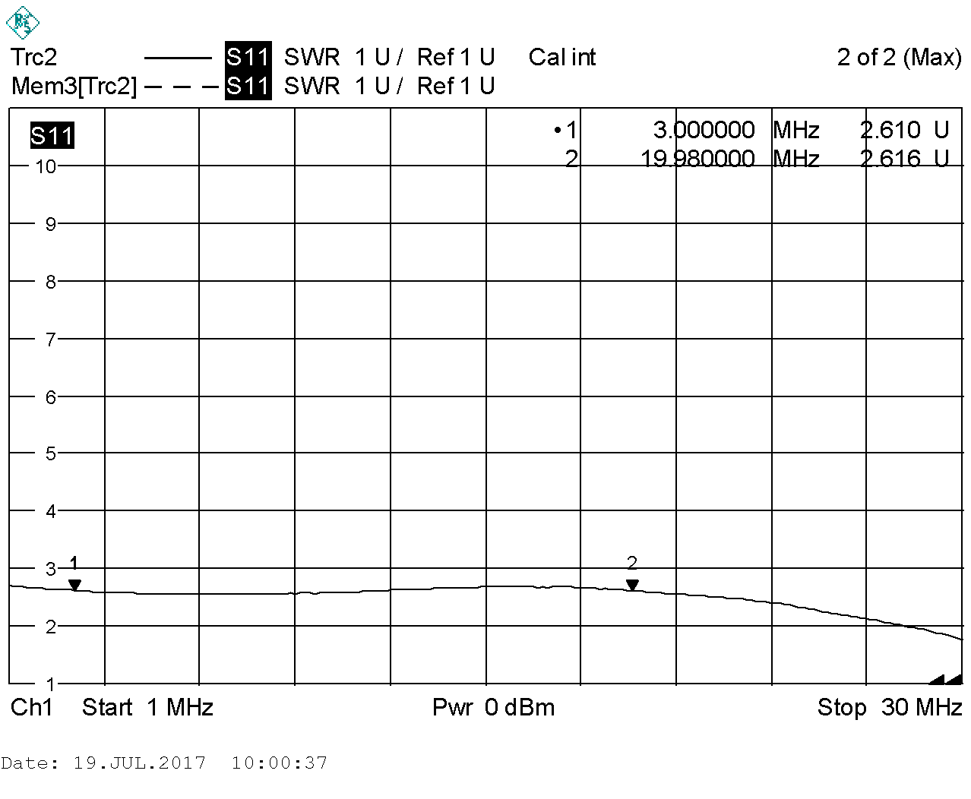

**Диапазон от 1 МГц до 30 МГц**

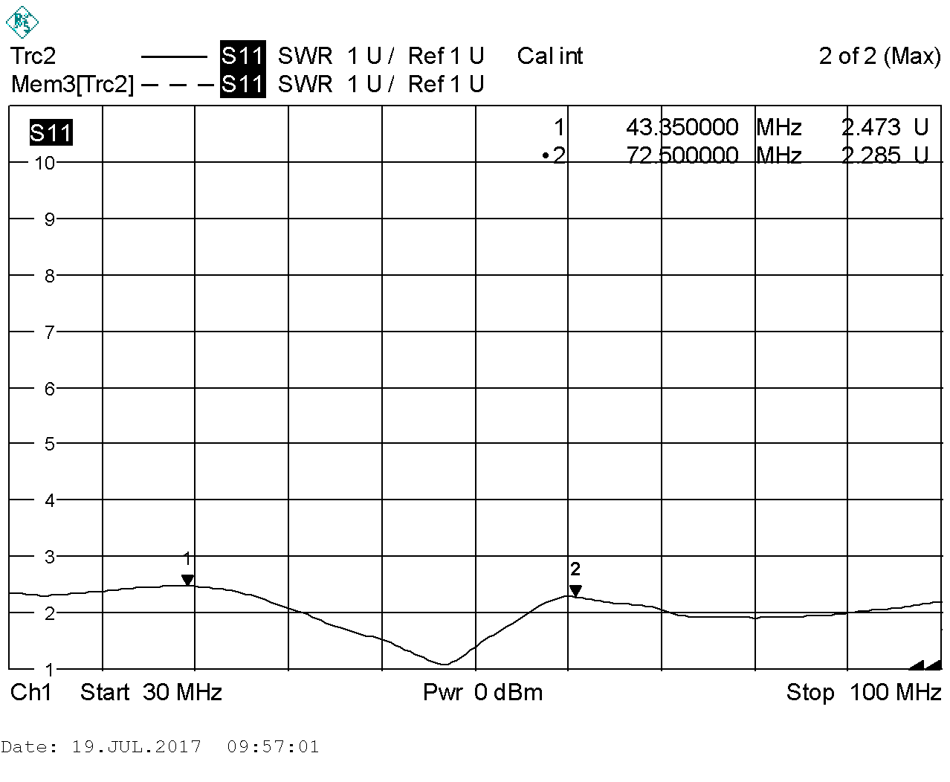

**Диапазон от 30 МГц до 100 МГц**

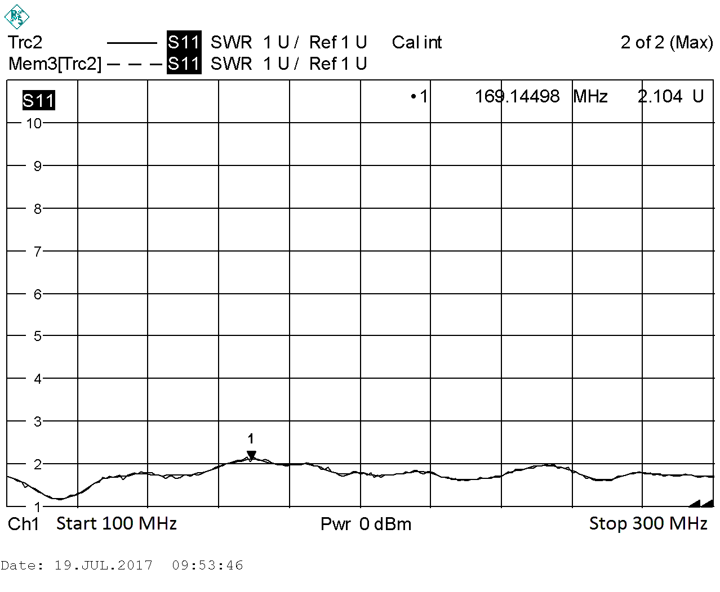

**Диапазон от 100 МГц до 300 МГц**

# ПРИЛОЖЕНИЕ Б

График зависимости НЭП антенны АС2.53 зав. № 150617850 от частоты .

(I поддиапазон 3,0÷30,0 МГ) при подаче 1Вт на расстоянии 3 м.

(II поддиапазон 30,0÷100,0 МГ) при подаче 1Вт на расстоянии 3 м.

(III поддиапазон 100,0÷300,0 МГ) при подаче 1Вт на расстоянии 3 м.

# ПРИЛОЖЕНИЕ В

Значения НЭП антенны АС2.53 зав. № 150617850

для заданной частоты при подаче 1Вт на расстоянии 3 м.

|  |  |  |
| --- | --- | --- |
| Частота,  МГц | Значения НЭП  дБмкВ/м | Поддиапазон |
| 3,0 | 60,0 | 1 |
| 5,0 | 70,0 |
| 10,0 | 60,0 |
| 15,0 | 60,0 |
| 20,0 | 64,0 |
| 30,0 | 86,0 |
| 30,0 | 86,5 | 2 |
| 50,0 | 121,4 |
| 75,0 | 119,8 |
| 100,0 | 114,0 |
| 100,0 | 111,4 | 3 |
| 150,0 | 118,5 |
| 300,0 | 114,1 |